หน้าปก
[Cover]

พิธีทางศาสนาของบาไฮ
[Bahá’í Religious Ceremonies]

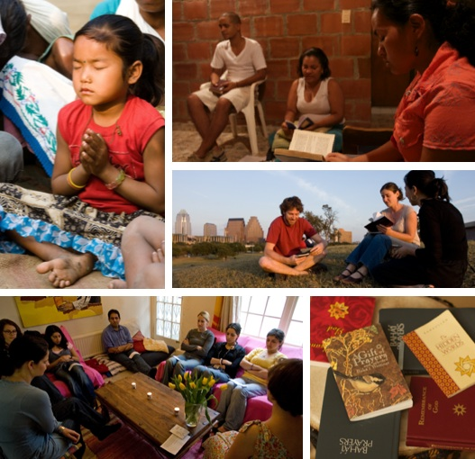

สารบัญ
[Table of Contents]

หน้าปก [Cover] 1
สารบัญ [Table of Contents] 2
พิธีทางศาสนาของบาไฮ [Bahá’í Religious Ceremonies] 3
1 พิธีศาสนาที่เรียบง่ายของบาไฮ [Simplicity of Bahá’í Ceremonies] 4
2 พิธีสวดอธิษฐาน พิธีสมรสและพิธีฝังศพ [Prayer, Marriage and Burial] 5
3 พิธีวันศักดิ์สิทธิ์ของบาไฮ [Bahá’í Holy Days] 7

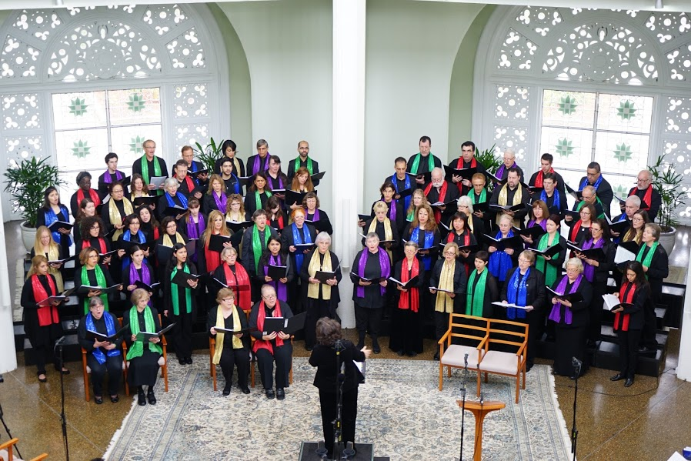
การอธิษฐานที่โบสถ์ศาสนาบาไฮซิดนีย์ประเทศออสเตรเลีย

เว็บไซต์อย่างเป็นทางการ
ของชุมชนบาไฮประเทศไทย

International Bahá’í Website
in English and other languages

ฉบับแปลอย่างไม่เป็นทางการ (เมษายน 2560)
[Provisional Translation (April 2017)]

ศาสนาบาไฮ

พิธีทางศาสนาของบาไฮ
[Bahá’í Religious Ceremonies]

การทำพิธีทางศาสนาสะท้อนถึงความเชื่อของผู้ทำหรือเข้าร่วมพิธีเกี่ยวกับสิ่งที่สูงส่งหรือศักดิ์สิทธิ์ที่อยู่เหนือมนุษย์ ซึ่งแตกต่างกันในแต่ละศาสนาหรือแต่ละกลุ่มแต่ละนิกาย และมักมีนักบวชหรือพระเป็นผู้นำพิธี ความแตกต่างนี้มีความหลากหลายมากยิ่งขึ้นเมื่อมีการแต่งเติม จนอาจกลายเป็นพิธีที่ซับซ้อน รุงรังไปด้วยขั้นตอนและรายละเอียดมากมาย ซึ่งอาจทำให้ผู้ร่วมพิธีมัวแต่พะวงอยู่กับขั้นตอนรายละเอียดเหล่านี้ จนทำให้จุดประสงค์ของการทำพิธีลืมเลือนไป และอาจค่อยๆ เสื่อมถอยไปเป็นความงมงาย เช่นบางคนไปทำบาปอะไรมาแล้วก็มาทำพิธีกรรมทางศาสนาโดยเชื่อว่าทำแล้วจะช่วยล้างบาปหรือสะเดาะเคราะห์ได้ หรือทำพิธีกรรมบางอย่างแล้วจะช่วยให้ตนมีโชคลาภวาสนา

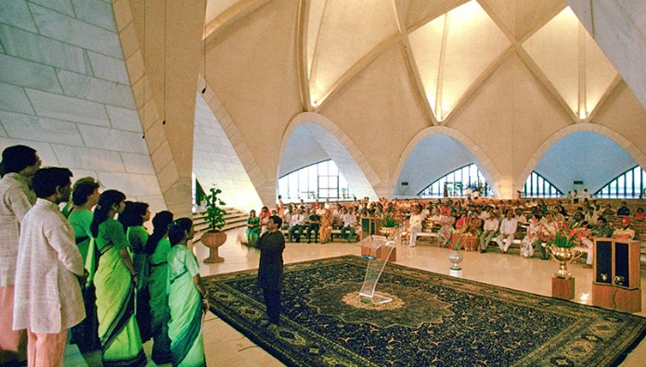 | 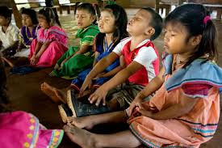

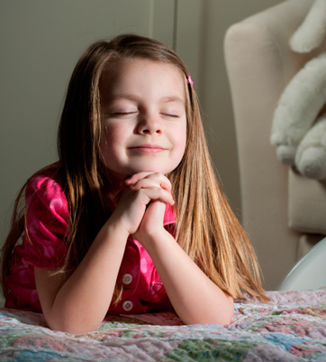 | 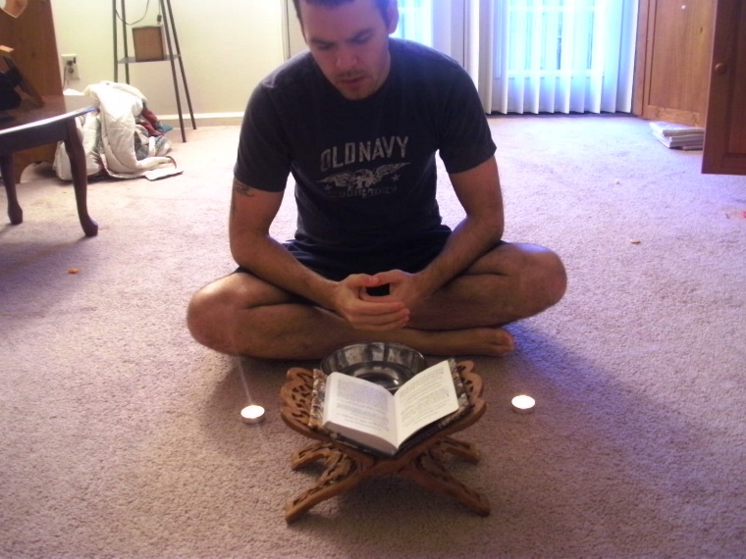

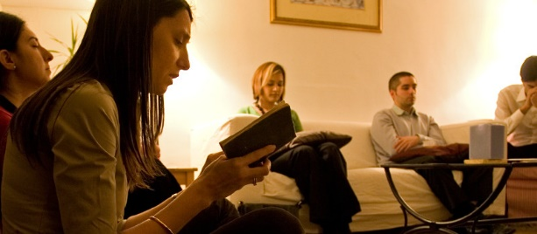

อธิษฐาน

1
พิธีศาสนาที่เรียบง่ายของบาไฮ
[Simplicity of Bahá’í Ceremonies]

พิธีของศาสนาบาไฮนั้นเรียบง่าย เป็นไปตามที่พระศาสดากำหนดไว้ให้บาไฮศาสนิกชนปฏิบัติเป็นสัญลักษณ์และเพื่อความเป็นระเบียบเรียบร้อย ซึ่งเปิดให้มีความยืดหยุ่น และปรามมิให้ทำพิธีที่เรียบง่ายเหล่านี้กลายเป็นพิธีที่ยุ่งยากซับซ้อน สภายุติธรรมสากลชี้แจงไว้ว่า :

....ศาสนาบาไฮมีกฎพื้นฐานและพิธีที่เรียบง่ายจำนวนหนึ่งที่พระบาฮาอุลลาห์บัญญัติไว้ และคำสอนบาไฮเตือนไว้ว่าอย่าทำให้พิธีเรียบง่ายเหล่านี้กลายเป็นแบบแผนหรือพิธีที่ตายตัว โดยเติมรูปแบบหรือวิธีปฏิบัติที่มนุษย์คิดขึ้นมาเอง พิธีกรรมในศาสนาอื่นมักประกอบด้วยพิธีปฏิบัติที่มีรายละเอียดซับซ้อน.....ทำพิธีโดยนักบวช ในการปฏิบัติตามกฎพื้นฐานของศาสนาของเรา มิตรสหายควรรักษามาตรฐานของความเรียบง่ายที่สุดเสมอ และยืดหยุ่นในเรื่องรายละเอียด
สภายุติธรรมสากล

พิธีทางศาสนาที่มีรายละเอียดที่เคร่งครัดนั้นดูเหมือนว่าจำเป็นและมีประโยชน์ในการกำกับความรู้สึกนึกคิดและการปฏิบัติตนในพิธีของเหล่าศาสนิกชนในอดีต แต่ในยุคใหม่แห่งความรู้แจ้งทางปัญญานี้ พิธีเช่นนี้นอกจากไม่จำเป็นแล้วยังมีแนวโน้มที่จะก่อให้เกิดการแตกสามัคคี พระอับดุลบาฮาทรงกล่าวไว้ว่า :

ศาสนาทั้งปวงในปัจจุบันร่วงลงไปในวิธีปฏิบัติที่งมงาย ไม่สอดคล้องกับหลักธรรมที่แท้จริงของคำสอนที่ตนแถลงไขและการค้นพบทางวิทยาศาสตร์ในสมัยของตน ผู้นำศาสนาหลายคนหันมาเชื่อว่า ความสำคัญของศาสนาอยู่ที่การยึดถือความเชื่อที่ห้ามสงสัยบางอย่างชุดหนึ่งและการประกอบพิธีและพิธีกรรม พวกที่ผู้นำศาสนาอ้างว่าจะให้การรักษาก็ถูกสอนให้เชื่อเช่นนี้ และยึดติดรูปแบบเปลือกนอกเหล่านี้อย่างเหนียวแน่น โดยสำคัญเปลือกนอกผิดว่าเป็นสัจธรรมเนื้อใน ทีนี้รูปแบบและพิธีกรรมเหล่านี้แตกต่างกันในโบสถ์ต่างๆ และในหมู่นิกายที่ต่างกัน และถึงกับขัดกัน จึงก่อให้เกิดความร้าวฉาน ความเกลียดชัง และแตกสามัคคี
พระอับดุลบาฮา

2
พิธีสวดอธิษฐาน พิธีสมรสและพิธีฝังศพ
[Prayer, Marriage and Burial]

พระบ๊อบ พระบาฮาอุลลาห์และพระอับดุลบาฮา ทรงลิขิตบทอธิษฐานไว้มากมาย ซึ่งถือเป็นความพิเศษอีกอย่างหนึ่งสำหรับยุคศาสนาใหม่นี้ที่มีบทอธิษฐานที่พระศาสดาลิขิตไว้ให้สวด โดยที่ศาสนิกชนไม่ต้องคิดและเขียนบทสวดมนต์ขึ้นมากันเอง บทอธิษฐานเหล่านี้ซึ่งเป็นพระวจนะที่มีพลังอำนาจ ให้ไว้สำหรับสวดเป็นการส่วนตัวและเวลามาชุมนุมกันในโอกาสต่างๆ ซึ่งบาไฮจะเลือกสวดบทอธิษฐานที่เหมาะสมกับโอกาส บาไฮไม่มีพิธีในการสวดบทอธิษฐานเป็นส่วนใหญ่ แต่มักจะทำในท่านั่งที่สำรวมเรียบง่าย ยกเว้นบทอธิฐานบังคับประจำวันและบทอธิษฐานสำหรับผู้ที่ถึงแก่กรรมที่มีข้อกำหนดกำกับการสวด :

สิ่งสำคัญที่ควรระลึกไว้คือ ยกเว้นบทอธิษฐานบังคับที่เจาะจงบางบท พระบาฮาอุลลาห์ไม่ได้ให้คำวินิจฉัยที่เข้มงวดหรือพิเศษในเรื่องของการบูชา ไม่ว่าในโบสถ์หรือที่อื่น การอธิษฐานโดยสาระแล้วคือการสนทนาระหว่างมนุษย์และพระผู้เป็นเจ้า และดังนั้นอยู่เหนือรูปแบบและสูตรพิธีกรรมทั้งปวง
ท่านโชกิ เอฟเฟนดิ

ท่านขอแนะนำคุณให้ใช้แต่บทอธิษฐานบังคับบทสั้นตอนกลางวัน บทนี้ไม่มีการคุกเข่าและกำหนดเงื่อนไขเพียงว่า ขณะที่สวดให้ศาสนิกชนหันหน้าไปยังอัคคาที่ซึ่งพระบาฮาอุลลาห์ถูกฝัง นี้เป็นสัญลักษณ์ทางกายของสภาวะที่เป็นจริงภายใน ดังเช่นพืชเหยียดตัวออกหาแสงอาทิตย์และได้รับชีวิตและการเติบโต เช่นกันเราหันหัวใจไปหาพระผู้สำแดงองค์ของพระผู้เป็นเจ้านั่นคือพระบาฮาอุลลาห์เมื่อเราอธิษฐาน และระหว่างการสวดบทอธิษฐานบทสั้นนี้เราหันหน้าไปยังสถานที่ที่ธุลีของพระองค์นอนอยู่บนโลกนี้ เป็นสัญลักษณ์ของสิ่งที่ทำอยู่ภายในจิตใจ
ท่านโชกิ เอฟเฟนดิ

การสวดบทอธิษฐานบังคับประจำวัน กำหนดให้ชำระล้างมือและใบหน้าด้วยน้ำสะอาดก่อน จากนั้นยืนยกมือขึ้นทั้งสองข้างโดยหันหน้าไปยังเกบเบร (พระสถูปของพระบาฮาอุลลาห์ที่เมืองอัคคา อิสราเอล) เป็นสัญลักษณ์ประหนึ่งพฤกษาหันเข้าหาแสงอาทิตย์

ส่วนพิธีฝังศพบาไฮกำหนดให้สวดบทอธิษฐานสำหรับผู้ที่ล่วงลับไปโดยการยืนกันเป็นหมู่หน้าหลุมฝังศพ และมีบาไฮคนหนึ่งเป็นผู้สวด โดยไม่จำเป็นต้องหันหน้าไปยังเกบเบร :

เกี่ยวกับพิธีฝังศพ : นี้เป็นเรื่องง่ายที่สุด เนื่องด้วยมีเพียงการสวดอธิษฐานเป็นหมู่ก่อนการฝังศพ!...ธรรมสภาแห่งชาติของคุณควรระวังอย่างยิ่งเพื่อมิให้มีการรับหรือบังคับใช้ขั้นตอนวิธีการแบบเดียวกันหรือพิธีกรรมแก่มิตรสหายในเรื่องนี้ อันตรายในเรื่องนี้เช่นเดียวกับกรณีอื่นๆ เกี่ยวกับการบูชาของบาไฮคือ ระบบที่ตายตัวหรือพิธีกรรมและวิธีปฏิบัติที่เคร่งครัดก่อตัวขึ้นมาในหมู่ศาสนิกชน ความเรียบง่ายและความยืดหยุ่นที่สุดคือสิ่งที่ควรถือปฏิบัติ...
ท่านโชกิ เอฟเฟนดิ

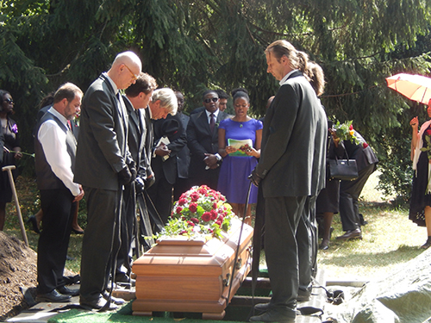 | 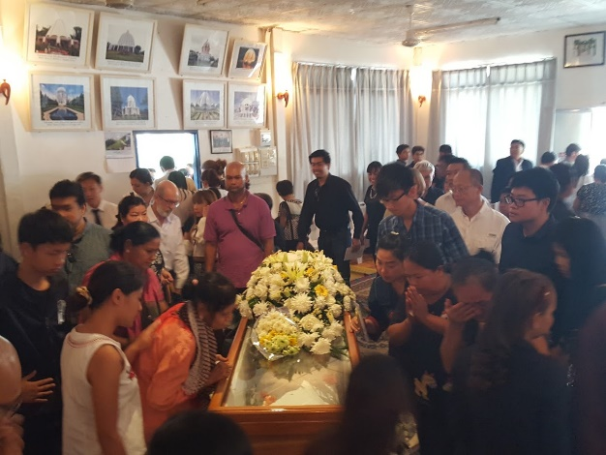
พิธีฝังศพ

สำหรับพิธีสมรสบาไฮมีเงื่อนไขกำหนดไว้ว่า ให้มีพยานที่เชื่อถือได้สองคนที่เป็นที่ยอมรับของธรรมสภาบาไฮ ให้เจ้าบ่าวและเจ้าสาวปฏิญาณตนว่า“เราทุกคนจะยึดถือพระประสงค์ของพระผู้เป็นเจ้าอย่างแท้จริง” ส่วนรายละเอียดอื่นเปิดกว้างไว้เพื่อความยืดหยุ่นสำหรับคู่บ่าวสาวในแต่ละสังคมแต่ละวัฒนธรรม แต่ต้องไม่ทำสิ่งที่ขัดกับบทบัญญัติของศาสนา เช่น ไม่มีเลี้ยงสุราในพิธีสมรสบาไฮ ดังนั้นพิธีสมรสบาไฮอาจมีจำนวนคนขั้นต่ำแค่เพียงสี่คนคือ เจ้าบ่าว เจ้าสาวและพยานอีกสองคน หรืออาจมีคนนับร้อย

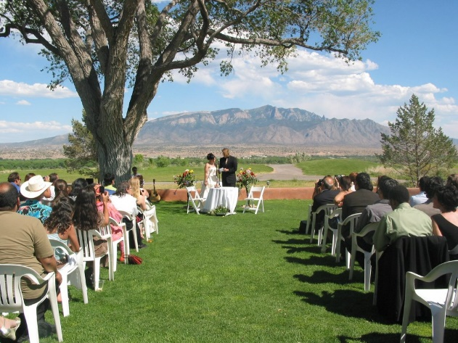 | 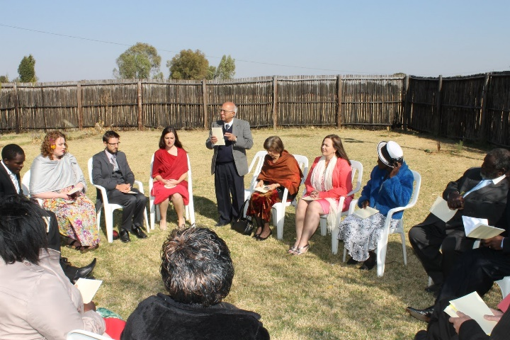
พิธีสมรส

3
พิธีวันศักดิ์สิทธิ์ของบาไฮ
[Bahá’í Holy Days]

บาไฮมาชุมนุมกันในวันศักดิ์สิทธิ์ของศาสนาและมีการสวดมนต์ร่วมกันอย่างเรียบง่ายโดยไม่มีพิธีที่ยุ่งยาก วันศักดิ์สิทธิ์ตามปฏิทินของศาสนาบาไฮมี 9 วันที่บาไฮควรหยุดงาน ในจำนวน 9 วันนี้นอว์รูซ 21 มีนาคมซึ่งเป็นวสันตวิษุวัต (จุดโคจรที่โลกมีเวลากลางคืนและกลางวันเท่ากัน) คือวันที่บาไฮมาฉลองปีใหม่กัน อีกแปดวันศักดิ์สิทธิ์สัมพันธ์กับพระศาสดาคู่ ซึ่งบาไฮจะมาชุมนุมเพื่อสวดมนต์ร่วมกันโดยมีข้อกำหนดให้หันหน้าไปยังพระสถูปของพระศาสดาขณะสวด

ตามปีสุริยคติวันประสูติของพระบ๊อบคือ 20 ตุลาคมและของพระบาฮาอุลลาห์คือ 12 พฤศจิกายน แต่ตามปีจันทรคติวันประสูติของทั้งสองพระองค์จะติดกัน กล่าวคือวันประสูติของพระบ๊อบนำมาก่อนวันประสูติของพระบาฮาอุลลาห์หนึ่งวัน ซึ่งเรียกว่าวันประสูติคู่ ปัจจุบันนี้ (นับตั้งแต่ปี พ.ศ. 2558 (ค.ศ. 2015)) สภายุติธรรมสากลกำหนดให้โลกบาไฮทำการฉลองหรือรำลึกวันประสูติของทั้งสองพระองค์ติดกันสองวันตามปีจันทรคติ ส่วนวันศักดิ์สิทธิ์อื่นยังคงทำการรำลึกตามปีสุริยคติ

 | วันที่ | เดือน | วันศักดิ์สิทธิ์ของบาไฮ
1. | 21 | มีนาคม | วันนอว์รูซ (ปีใหม่)
2. | 21 | เมษายน | วันที่พระบาฮาอุลลาห์เสด็จมายังอุทยานเรซวาน พ.ศ. 2406 (ค.ศ. 1863)
3. | 29 | เมษายน | วันที่ครอบครัวของพระบาฮาอุลลาห์ตามพระองค์มายังอุทยานเรซวาน พ.ศ. 2406 (ค.ศ. 1863)
4. | 2 | พฤษภาคม | วันที่พระบาฮาอุลลาห์ฮาอุลลาห์เสด็จออกจากอุทยานเรซวาน พ.ศ. 2406 (ค.ศ. 1863)
5. | 23 | พฤษภาคม | วันประกาศศาสนาของพระบ๊อบในปี พ.ศ. 2387 (ค.ศ. 1844)
6. | 29 | พฤษภาคม | วันเสด็จขึ้นสู่สวรรค์ของพระบาฮาอุลลาห์ ในปี พ.ศ. 2435 (ค.ศ. 1892)
7. | 9 | กรกฎาคม | วันที่พระบ๊อบถูกประหารชีวิต ในปี พ.ศ. 2393 (ค.ศ. 1850)
8. | 20 | ตุลาคม | วันประสูติของพระบ๊อบ ในปี พ.ศ. 2362 (ค.ศ. 1819)
9. | 12 | พฤศจิกายน | วันประสูติของพระบาฮาอุลลาห์ ในปี พ.ศ. 2360 (ค.ศ. 1817)

นอกจากนี้ยังมีวันศักดิ์สิทธิ์อีกสองวันที่สัมพันธ์กับพระอับดุลบาฮาซึ่งบาไฮไม่ต้องหยุดงาน แต่จะมาชุมนุมสวดมนต์ร่วมกัน เนื่องด้วยพระอับดุลบาฮาไม่ต้องการให้รำลึกถึงวันสมภพของพระองค์ซึ่งตรงกับวันประกาศศาสนาของพระบ๊อบ พระอับดุลบาฮาจึงกำหนดวันแห่งพระปฏิญญาเพื่อรำลึกแทน

 | วันที่ | เดือน | วันศักดิ์สิทธิ์ของบาไฮ
10. | 26 | พฤศจิกายน | วันแห่งพระปฏิญญา
11. | 28 | พฤศจิกายน | วันเสด็จขึ้นสู่สวรรค์ของพระอับดุลบาฮา พ.ศ. 2464 (ค.ศ. 1921)

เทศกาลเรซวานอยู่ระหว่างวันที่ 21 เมษายน-2 พฤษภาคม คือช่วงเวลาที่ครอบคลุมวันศักดิ์สิทธิ์สามวัน เป็นช่วงเวลาที่พระบาฮาอุลลาห์เสด็จมาพำนักอยู่ในอุทยานเรซวานเพื่อประกาศพันธกิจของพระองค์ในแบกแดดในปี พ.ศ. 2406 (ค.ศ. 1863) นอกจากจะเป็นโอกาสสำหรับบาไฮมาชุมนุมสวดมนต์ร่วมกันในวันศักดิ์สิทธิ์ทั้งสามวันนี้แล้ว เทศกาลเรซวานนี้ซึ่งถือเป็นเทศกาลที่ศักดิ์สิทธิ์ที่สุดของบาไฮ ยังมีจุดประสงค์ทางด้านบริหารสำหรับระบบโลกใหม่ของพระบาฮาอุลลาห์ด้วย เพราะเป็นช่วงเวลาสำหรับการเลือกตั้งธรรมสภาท้องถิ่น ธรรมสภาแห่งชาติ และสภายุติธรรมสากล

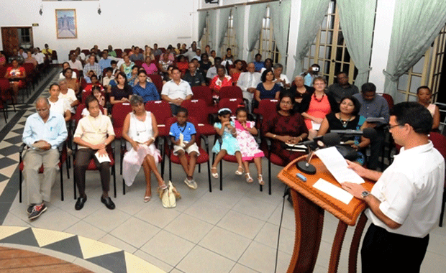
วันเฉลิมฉลองวันประสูติคู่: วันประสูติของพระบาฮาอุลลาห์และวันประสูติของพระบ๊อบ

ที่ควรชี้แจงเพิ่มเติม ณ ที่นี้คือตามที่ถือปฏิบัติมาแต่เดิม ชุมชนบาไฮในบางประเทศเช่นในตะวันออกกลางจะทำการรำลึกวันศักดิ์สิทธิ์ตามปฏิทินจันทรคติ ส่วนชุมชนบาไฮที่อื่นจะทำการรำลึกตามปฏิทินสุริยคติ จนกระทั่งในปี พ.ศ. 2557 (ค.ศ. 2014) สภายุติธรรมสากลได้ประกาศให้ประชาคมโลกบาไฮเริ่มต้นใช้ปฏิทินบาดีตั้งแต่ปี พ.ศ. 2558 (ค.ศ. 2015) เป็นต้นไป เพื่อให้ชุมชนบาไฮทุกแห่งทำการรำลึกวันศักดิ์สิทธิ์ตรงกันทั่วโลก ในปฏิทินบาดีนี้วันปีใหม่นอว์รูซบางปีอาจตรงกับวันที่ 20 มีนาคม แทนที่จะเป็น 21 มีนาคมที่ชุมชนบาไฮยึดถือกันมาแต่เดิม เพราะตามที่พระบาฮาอุลลาห์อธิบายไว้ในคีตาบีอัคดัสว่า “เทศกาลนอว์รูซตรงกับวันที่ดวงอาทิตย์เข้าสู่จักรราศีแอรี (วสันตวิษุวัตในซีกโลกตอนเหนือ) แม้ว่าจะเกิดขึ้นไม่ถึงหนึ่งนาทีก่อนดวงอาทิตย์ตก” และในปี พ.ศ. 2557 (ค.ศ. 2014) สภายุติธรรมสากลได้วินิจฉัยให้เตหะรานซึ่งเป็นเมืองเกิดของพระบาฮาอุลลาห์ เป็นตำแหน่งบนพิภพในการกำหนดวันนอว์รูซ

หากปีไหนดวงอาทิตย์เข้าสู่จักรราศีแอรีก่อนที่จะตกที่เมืองเตหะรานของวันที่ 20 มีนาคม ปฏิทินบาดีจะถือว่าปีนั้นนอว์รูซตรงกับวันที่ 20 มีนาคม แต่ถ้าปีไหนดวงอาทิตย์เข้าสู่จักรราศีแอรีหลังดวงอาทิตย์ตกที่เตหะรานของวันที่ 20 มีนาคม ปฏิทินบาดีจะถือว่าปีนั้นนอว์รูซตรงกับวันที่ 21 มีนาคม เพราะการนับวันของศาสนาบาไฮเริ่มต้นวันใหม่หลังดวงอาทิตย์ตกดิน ซึ่งส่งผลให้วันศักดิ์สิทธิ์อื่นๆ และวันที่หนึ่งของแต่ละเดือนบาไฮ รวมทั้งอัยยัมมีฮา จะต่างกันหนึ่งวัน เช่นในปีที่นอว์รูซตรงกับวันที่ 20 มีนาคม วันประกาศศาสนาของพระบ๊อบจะเป็นวันที่ 23 พฤษภาคม แต่ในปีที่นอว์รูซตรงกับวันที่ 21 มีนาคม วันประกาศศาสนาของพระบ๊อบจะเป็นวันที่ 24 พฤษภาคม

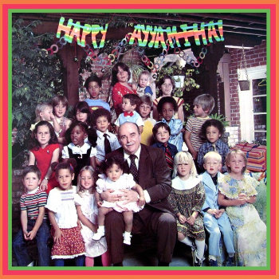 | 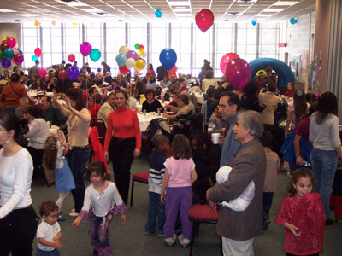
การชุมนุมอัยยัมมีฮา

Lights of Guidance, พ.ศ. 2526 (ค.ศ. 1983), No. 292
Paris Talks, p. 143
Lights of Guidance, พ.ศ. 2526 (ค.ศ. 1983), No. 897
Lights of Guidance, พ.ศ. 2526 (ค.ศ. 1983), No. 890
Lights of Guidance, พ.ศ. 2526 (ค.ศ. 1983), No. 440
Kitáb-i-Aqdas, Questions and Answers No. 35
เทศกาลแห่งการต้อนรับขับสู้ การกุศลและการให้ของขวัญเป็นช่วงเวลาสี่วันก่อนการถือศีลอด หรือห้าวันในปีอธิกสุรทินที่เดือนกุมภาพันธ์มี 29 วัน

